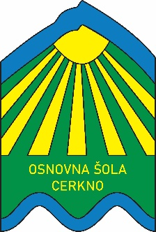
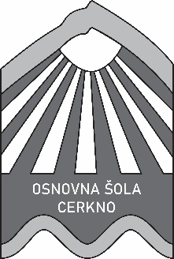
OSNOVNA ŠOLA CERKNO
Bevkova ulica 26
5282 Cerkno
Tel.: 05/372 90 00
Fax: 05/377 57 90
e-pošta: info@os-cerkno.si

VLOGA ZA POMOČ PRI PLAČILU CENTRA ŠOLSKIH IN OBŠOLSKIH DEJAVNOSTI

Spoštovani!

Prosim Vas, če lahko s pomočjo šolskega sklada pomagate pri delnem plačilu obiska Centra šolskih in obšolski dejavnosti za mojega sina/hčer ___________________________________(ime in priimek učenca/učenke), ki obiskuje __________ razred.

Razlog:____________________________________________________________________________________________________________________________________________________________________________________________________________________________.

Kraj in datum:
_______________________________________

Podpis starša oz. zakonitega zastopnika učenca:
_______________________________________

